Вопросы к вебинару 04 августа 2021 г. (среда)

1. Елена Владимировна О.

НЕВЕРОВ
Благотворительный фонд перешёл на работу с полностью удалёнными работниками. Посоветуйте, пожалуйста, как организовать документооборот. Можно ли получить ЭЦП для руководителя и всех работников (у нас их три)? Куда для этого обращаться?

Что в федеральных законах
Трудовые отношения регулирует Трудовой кодекс РФ. Это федеральный закон 197-ФЗ от 30.12.2001. Электронные подписи регулирует такой же по уровню федеральный закон «Об электронной подписи» 63-ФЗ от 06.04.2011. Только он принят на 10 лет позже и учитывает современные технологии.

Во взаимоотношениях с контрагентами мы бы спокойно использовали принцип ГК РФ «можно все, что не запрещено». И применяли бы старый закон в части, не противоречащей более новому.
Но в трудовых отношениях, по мнению Минтруда, действует другой принцип: «можно то, что прямо разрешено». ТК РФ разрешает ЭДО для дистанционных работников и ничего не пишет про остальных. Поэтому на проверках ГИТ принимают электронные документы по «дистанционщикам» и не признают по остальным. Но ТК и не запрещает ЭДО, поэтому есть положительная судебная практика внедрения КЭДО.

С 2020 года Минтруд проводит кадровый эксперимент. Любой работодатель может в нем участвовать. Законодатель прямо разрешил участникам эксперимента подписывать кадровые документы электронными подписями работников. Квалифицированными, неквалифицированными и даже простыми электронными подписями, выпущенными на федеральном портале «Работа в России».

Про простую электронную подпись (ПЭП)
ПЭП выпускает работодатель 1 раз при приеме сотрудника на работу. Формирует подпись в своей информационной системе. ЭП выглядит как логин и пароль для доступа в личный кабинет. Такие используют граждане для входа в интернет-банк и на сайте госуслуг, когда указывают телефон и пароль.
ПЭП подтвердит создание и подписание документа работником, но не защитит документ от изменения. В суде работник может оспорить, что читал именно эту редакцию документа.
ПЭП подойдет для документов, которые закон не требует вручать «под роспись» или необязательных по Трудовому кодексу РФ. С ПЭП работник без кадровика заполнит табель учета рабочего времени, получит расчетный листок, узнает число дней отпуска.

Про неквалифицированную электронную подпись (НЭП)
НЭП выпускает работодатель. Обычно в момент приема сотрудника. НЭП можно записать на флешки и выдать работникам. Или разместить на вашем сервере, в облаке и выдать работникам логин и пароль для доступа в личный кабинет с компьютера или телефона. Такие выдают банки юрлицам для работы в клиент-банке.
НЭП подтвердит не только создание, подписание документа работником, но и неизменность документа. НЭП докажет, что текст должностной инструкции, которую подписал работник, работодатель потом не поменял.

как просто создать сертификат электронной подписи самостоятельно:
https://support.microsoft.com/ru-ru/office/%D0%BF%D0%BE%D0%BB%D1%83%D1%87%D0%B5%D0%BD%D0%B8%D0%B5-%D1%86%D0%B8%D1%84%D1%80%D0%BE%D0%B2%D0%BE%D0%B3%D0%BE-%D1%81%D0%B5%D1%80%D1%82%D0%B8%D1%84%D0%B8%D0%BA%D0%B0%D1%82%D0%B0-%D0%B8-%D1%81%D0%BE%D0%B7%D0%B4%D0%B0%D0%BD%D0%B8%D0%B5-%D1%86%D0%B8%D1%84%D1%80%D0%BE%D0%B2%D0%BE%D0%B9-%D0%BF%D0%BE%D0%B4%D0%BF%D0%B8%D1%81%D0%B8-e3d9d813-3305-4164-a820-2e063d86e512

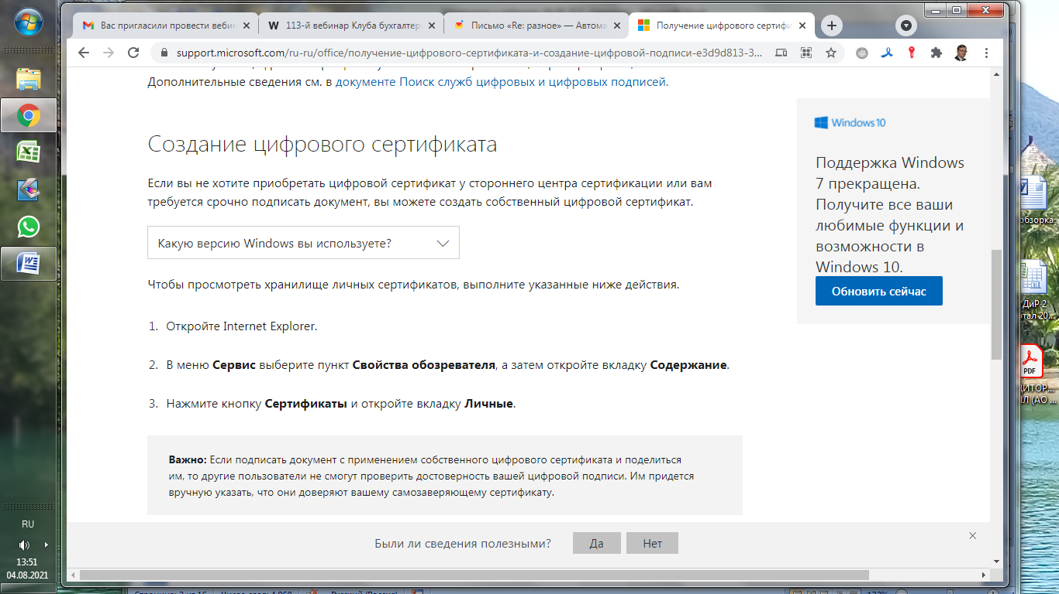

Про квалифицированную электронную подпись (КЭП)
КЭП выпускает удостоверяющий центр (УЦ), аккредитованный Минэкономсвязью. ЭП записывают на защищенный носитель (токен), на компьютер или личный телефон работника.
Такую же подпись используют для обмена электронными УПД, счетами-фактурами, для сдачи отчетности в госорганы.
КЭП действует 1 год, и за ней работники должны съездить в УЦ. Это требование ФСБ.
КЭП подтвердит создание, подписание и неизменность документа.
По 63-ФЗ КЭП применим для всех документов. Кроме тех, которые закон требует оформлять исключительно на бумаге. Сейчас таких документов 2: книги учета бланков и движения трудовых книжек и трудовые книжки (если работник не согласен на электронное ведение).
КЭП подойдет для подписания трудового договора, приказа о приеме на работу, заявления на увольнение.

Можно поверить квалифицированную подпись на сайте Госуслуг
https://www.gosuslugi.ru/pgu/eds

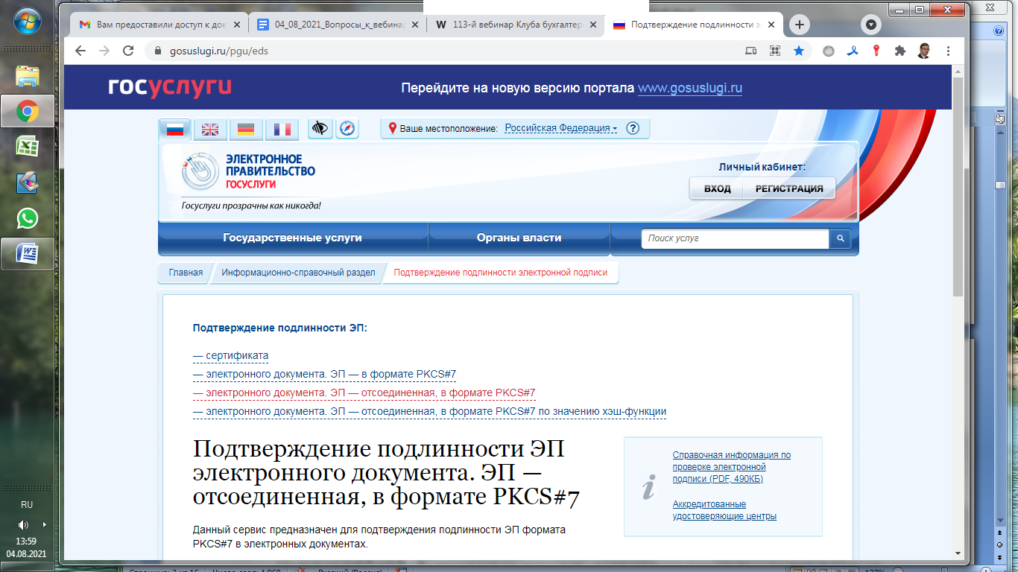

О чем молчит Трудовой кодекс
ТК РФ прямо указывает, что на бумажном носителе оформляют: сведения из трудовой книжки (ст. 66.1, 84.1 ТК РФ), трудовой договор с дистанционным работником, приказ о прекращении его ТД (ст. 312.2, 312.8 ТК РФ) и книгу по учету бланков и движения трудовых книжек.
По остальным документам ТК РФ не упоминает бумажную форму. Но требует оформлять документы или «письменно» или «обязательно» или «под роспись». От этих требований и зависит, какой вид электронной подписи должен быть у работника.
- Документ нужно вручать «под роспись» работников.
ТК не пишет, что роспись нужна на бумаге. Это добавляет Минтруд.
По ГОСТ Р7.0.8-2013 (Делопроизводство и архивное дело) «роспись» — это составляющая подписи. По ч. 1, 2 ст. 6 закона 63-ФЗ «Информация в электронной форме, подписанная КЭП, НЭП, ПЭП, признается электронным документом, равнозначным документу на бумажном носителе, подписанному собственноручной „подписью“...».
Но только НЭП/КЭП обеспечивает неизменность подписанного документа и позволит доказать в суде факт вручения работнику именно этого текста. Поэтому для документов категории «под роспись» применяем КЭП/НЭП.
- Документ нужен в письменной форме.
ТК не требует бумажного оформления.
Для таких документов хватит ПЭП. Она подтвердит, что работник вообще писал этот документ. Есть его волеизъявление на перенос отпуска, на выдачу трудовой книжки. НЭП/КЭП тоже можно использовать.
- Исключение — документы, связанные с заключением или прекращением ТД. Это сам трудовой договор, ученический, о материальной ответственности, дополнительные соглашения к ним, соглашение о расторжении ТД, приказ об увольнении. Пока их безопаснее подписывать на бумаге или КЭП. Их прямо разрешено подписывать НЭП или КЭП для дистанционных работников, «удаленщиков» и участников кадрового эксперимента Минтруда по 122-ФЗ.
Еще одно исключение — рискованные для вашей организации документы. Учитывайте специфику фирмы, трудовые споры, травмы на производстве, категории риска, присвоенные фирме ГИТ.

Для каких документов использовать ЭП
 | Простая  (ПЭП) | Неквалифицированная  (НЭП) | Квалифицированная  (КЭП)
Приказы на отпуска, командирование, расчетные листки, табель учета рабочего времени | х | х | х
Должностные инструкции, журналы инструктажей по охране труда, ПВТР |  | х | х
Трудовой договор, Приказ об увольнении |  |  | х

Электронная подпись при оформлении дистанционной работы
Трудовой договор и дополнительные соглашения к нему можно заключать письменно или в электронном виде (312.3 ТК РФ).

ТК РФ Статья 312.3. Особенности порядка взаимодействия дистанционного работника и работодателя
При заключении в электронном виде трудовых договоров, дополнительных соглашений к трудовым договорам, договоров о материальной ответственности, ученических договоров на получение образования без отрыва или с отрывом от работы, а также при внесении изменений в эти договоры (дополнительные соглашения к трудовым договорам) и их расторжении путем обмена электронными документами используются усиленная квалифицированная электронная подпись работодателя и усиленная квалифицированная электронная подпись или усиленная неквалифицированная электронная подпись работника в соответствии с законодательством Российской Федерации об электронной подписи.
В иных случаях взаимодействие дистанционного работника и работодателя может осуществляться путем обмена электронными документами с использованием других видов электронной подписи или в иной форме, предусмотренной коллективным договором, локальным нормативным актом, принимаемым с учетом мнения выборного органа первичной профсоюзной организации, трудовым договором, дополнительным соглашением к трудовому договору и позволяющей обеспечить фиксацию факта получения работником и (или) работодателем документов в электронном виде.
При осуществлении взаимодействия дистанционного работника и работодателя путем обмена электронными документами каждая из осуществляющих взаимодействие сторон обязана направлять в форме электронного документа подтверждение получения электронного документа от другой стороны в срок, определенный коллективным договором, локальным нормативным актом, принимаемым с учетом мнения выборного органа первичной профсоюзной организации, трудовым договором, дополнительным соглашением к трудовому договору.
При осуществлении взаимодействия дистанционного работника и работодателя в иной форме (часть вторая настоящей статьи) подтверждение действий дистанционного работника и работодателя, связанных с предоставлением друг другу информации, осуществляется в порядке, определенном коллективным договором, локальным нормативным актом, принимаемым с учетом мнения выборного органа первичной профсоюзной организации, трудовым договором, дополнительным соглашением к трудовому договору.
С непосредственно связанными с трудовой деятельностью дистанционного работника локальными нормативными актами, приказами (распоряжениями) работодателя, уведомлениями, требованиями и иными документами, в отношении которых трудовым законодательством Российской Федерации предусмотрено их оформление на бумажном носителе и (или) ознакомление с ними работника в письменной форме, в том числе под роспись, дистанционный работник должен быть ознакомлен в письменной форме, в том числе под роспись, либо путем обмена электронными документами между работодателем и дистанционным работником, либо в иной форме, предусмотренной коллективным договором, локальным нормативным актом, принятым с учетом мнения выборного органа первичной профсоюзной организации, трудовым договором, дополнительным соглашением к трудовому договору.
В случаях, если в соответствии с настоящим Кодексом работник вправе или обязан обратиться к работодателю с заявлением, предоставить работодателю объяснения либо другую информацию, дистанционный работник делает это в форме электронного документа или в иной форме, предусмотренной коллективным договором, локальным нормативным актом, принимаемым с учетом мнения выборного органа первичной профсоюзной организации, трудовым договором, дополнительным соглашением к трудовому договору.
При подаче дистанционным работником заявления о выдаче заверенных надлежащим образом копий документов, связанных с работой (статья 62 настоящего Кодекса), работодатель не позднее трех рабочих дней со дня подачи указанного заявления обязан направить дистанционному работнику эти копии на бумажном носителе (по почте заказным письмом с уведомлением) или в форме электронного документа, если это указано в заявлении работника (в порядке взаимодействия, предусмотренном частью девятой настоящей статьи).
Для предоставления обязательного страхового обеспечения по обязательному социальному страхованию на случай временной нетрудоспособности и в связи с материнством дистанционный работник направляет работодателю оригиналы документов, предусмотренных федеральными законами и иными нормативными правовыми актами Российской Федерации, по почте заказным письмом с уведомлением либо представляет работодателю сведения о серии и номере листка нетрудоспособности, сформированного медицинской организацией в форме электронного документа, в случае, если указанная медицинская организация и работодатель являются участниками системы информационного взаимодействия по обмену сведениями в целях формирования листка нетрудоспособности в форме электронного документа.
Порядок взаимодействия работодателя и работника, в том числе в связи с выполнением трудовой функции дистанционно, передачей результатов работы и отчетов о выполненной работе по запросам работодателя, устанавливается коллективным договором, локальным нормативным актом, принимаемым с учетом мнения выборного органа первичной профсоюзной организации, трудовым договором, дополнительным соглашением к трудовому договору.

Эксперимент Минтруда по электронному кадровому документообороту
В России разрешили кадровый электронный документооборот. Теперь любой работодатель может абсолютно законно вести в электронном виде и не дублировать на бумаге: трудовые договоры, приказы, локальные акты, инструкции.
Для этого нужно стать участником кадрового эксперимента Минтруда. Он проходит на основании федерального закона 122-ФЗ от 24.04.20. Должен был завершиться 31 марта 2021. Но участникам эксперимента не хочется возвращаться к бумажному документообороту, поэтому эксперимент продлили до 15 ноября 2021. Чтобы за это время изменить Трудовой кодекс и «узаконить» ЭКДО для всех работодателей.

Когда суды разрешают ЭДО

Электронное заявление на перенос отпуска по графику

Суть спора
Работник оспаривает увольнение за прогул. Он по электронной почте сообщил работодателю о том, что продолжает находиться в отпуске по графику (использует дни отпуска в счет дней, не использованных по болезни).

Решение
Суд учел электронную служебную записку. Приказ об увольнении признал недействительным.
Апелляционное определение Санкт-Петербургского городского суда 33-4968/2015 от 14.04.15, дело 2-2395/2014.

ЛНА работники подписывают ПЭП

Суть спора
Банк оспаривает предписание инспекции труда. ГИТ требует знакомить работников с Локальными нормативными актами под роспись, на бумаге.

Решение суда
Предписание ГИТ отменить. Банк нормы ТК РФ не нарушил, поскольку специальное законодательство в сфере электронной подписи допускает использование ЭП наравне с обычной подписью в бумажном виде. В Банке принят электронный документооборот. Работники имеют свои электронные ключи. Для ознакомления с ЛНА работник входит в систему под своим электронным ключом, знакомится с электронной версией документа, после чего нажимает кнопку «Ознакомиться». Это означает подписание документа ЭП.
Решение Ново-Савиновского районного суда г. Казани 2-1091/2014 от 16.01.14.

С ЛНА знакомят по электронной почте

Суть спора
Работник оспаривает дисциплинарное взыскание. Работодатель объявил ему выговор за нарушение Инструкции по безопасности.

Решение суда
Работнику отказать. Инструкцию ему направили по электронной почте. Доступ к почте был только у работника. С порядком использования электронной почты он был ознакомлен при приеме на работу.
Апелляционное определение Приморского краевого суда от 06.03.2014 № 33-1126.

Заявление об увольнении по электронной почте

Суть спора
Работник оспаривает увольнение за прогул. Он подал заявление об увольнении по собственному желанию по электронной почте.

Решение суда
Отменить приказ об увольнении за прогул. Как вытекает из смысла ст. 80 ТК РФ, для расторжения трудового договора по инициативе работника необходимо волеизъявление работника, облеченное в письменную форму. Направление письма работника в адрес работодателя, содержащего данное волеизъявление, в электронной форме является одной из форм письменного заявления работника, содержащегося не на бумажном носителе, а в электронном виде. При этом составление указанного заявления об увольнении работником в электронной форме не противоречит требованиям ст. 80 ТК РФ.
Определение Санкт-Петербургского городского суда 33-16698/2014 от 07.10.14.

Приказ об увольнении в скан-копии

Суть спора
Работник оспаривает увольнение за прогул. С приказом об увольнении его не ознакомили, объяснения не затребовали.

Решение суда
Увольнение правомерно. Неознакомление истца ввиду значительной удаленности от места нахождения работодателя с оригиналом приказа об увольнении не свидетельствует о неправомерности самого увольнения. Истец был ознакомлен с его копией, переданной с помощью технических средств. Ознакомление с приказом указанным способом является достаточным для признания увольнения правомерным.
Апелляционное определение Московского областного суда 33-8606/2014 от 21.04.14.

Заявление об увольнении подписано НЭП

Суть спора
Работник просит восстановить на работе. Заявление на увольнение написала под давлением. С приказом о прекращении ТД не ознакомлена.

Решение суда
Увольнение правомерно. Заявление об увольнении работница подписала НЭП и подала в электронной системе Работодателя. Применять НЭП можно, при приеме Работница на бумаге подписала Соглашение о присоединении к ЭДО.
Решение Каменского городского суда Алтайского края 2-130/2020 от 10.01.20.

Сообщения по электронной почте обязательны для работника, если есть бумажное соглашение об этом

Суть спора
Работник оспаривает увольнение за прогул. Он был «на удаленке». А его уволили за отсутствие в офисе.

Решение суда
Увольнение правомерно. Работодатель уведомил работника о прекращении дистанционной работы, направив уведомление по корпоративной электронной почте. Работник обязан ежедневно проверять почту. Такой порядок уведомления установлен в Соглашении сторон.
Апелляционное определение Московского городского суда 33-21198/17 от 06.07.17.

Электронное предложение о вакансиях для увольняемых по сокращению или результатам аттестации

Суть спора
Работник не согласен с сокращением, нарушена процедура увольнения, ему не предложили имеющиеся вакансии.

Решение
Ч. 3 ст. 81 ТК РФ не содержит конкретную форму предложения о вакансиях. Работодатель требования закона выполнил, разместив вакансии на корпоративном портале, доступ к которому есть только у работников. Суд отказал в восстановлении на работе.
Апелляционное определение Московского городского суда 33-3151/20 от 22.01.20.

Заявление о переводе, уведомления о вакантных должностях по электронной почте

Суть спора
Работник оспаривает сокращение, нарушена процедура увольнения. Ему не предлагали вакансии. Он согласился на перевод по электронной почте, а его не перевели.

Решение
Работодатель уведомлял по электронной почте, это соответствует закону.
Апелляционное определение Московского городского суда 33-33795/2015 от 18.09.15.

6. Екатерина Игоревна Б.

НЕВЕРОВ
В 2020 году Благотворительная организация приобрела за счет пожертвований оборудование для реабилитации инвалидов стоимостью 11 тыс. руб. В апреле 2021 года в связи с неисправностью это оборудование было сдано поставщику на экспертизу и в июле пришёл ответ, что оборудование ремонту не подлежит и надо делать возврат и, соответственно, поставщик нам возвращает деньги. Вопрос в том, как потом в Приложении 3 к Декларации по УСН отразить возврат этих денежных средств? Правомерно ли использование в данном случае применить код 500 «Иные полученные целевые средства»?
Правильные ли следующие проводки при возврате денежных средств за оборудование:
51-76 — 11000,00 руб, расчёты по претензиям

76 — 86 — 11000,00 относим на тот же источник финансирования, с которого списывали затраты в 2020
году.
Ситуации:
При возврате качественного товара происходит обратная реализация, и, соответственно, при получении от поставщика денежных средств НКО признает доход от реализации.
При возврате бракованного товара, принятого НКО к учету, также возникает объект налогообложения.
При возврате непринятого к учету бракованного товара облагаемого налогом дохода у НКО не возникает.
При недопоставке товара также не возникает объекта налогообложения у НКО - покупателя.
При определении объекта налогообложения по налогу, уплачиваемому в связи с применением УСН (далее также - Налог), налогоплательщики учитывают, в частности, доходы от реализации товаров, которые определяются в порядке, установленном ст. 249 НК РФ (п. 1 ст. 346.15, п. 1 ст. 248 НК РФ). В целях налогообложения реализацией признается передача права собственности на товары на возмездной или безвозмездной основе (п. 1 ст. 39 НК РФ).
Поэтому для того, чтобы установить, возникает ли у предпринимателя объект налогообложения при возврате товаров поставщику, необходимо определить, передается ли поставщику на указанные товары право собственности.

Возврат некачественного товара
Из п. 2 ст. 475 ГК РФ следует, что в случае существенного нарушения требований к качеству товара (обнаружения неустранимых недостатков, недостатков, которые не могут быть устранены без несоразмерных расходов или затрат времени, или выявляются неоднократно, либо проявляются вновь после их устранения, и других подобных недостатков) покупатель вправе по своему выбору:
- отказаться от исполнения договора купли-продажи и потребовать возврата уплаченной за товар денежной суммы;
- потребовать замены товара ненадлежащего качества товаром, соответствующим договору.
Если товар возвращается продавцу по перечисленным обстоятельствам, то можно говорить о том, что продавец не исполнил договор поставки надлежащим образом, поэтому, по сути, в указанных ситуациях происходит частичное или полное расторжение договора поставки (купли-продажи). При этом отменяется изначальный переход права собственности на данный товар от поставщика к покупателю.
Поэтому денежные средства, полученные при возврате бракованного товара, в силу положений ст. 39 НК РФ не признаются доходом от реализации и, соответственно, не учитываются при исчислении Налога (письма Минфина России от 20.09.2007 N 03-11-04/2/228, ФНС России от 26.10.2012 N ОА-4-13/18182 (Вопрос 4)).
При этом анализ арбитражной практики показывает, что налоговые органы рассматривают возврат товаров, после того как право собственности на них перешло к покупателю, именно как "обратную реализацию". Суды же принимают разные решения (споры в основном по НДС).
Так, в ряде решений суды указывают, что расторжение договора купли-продажи товаров, в связи с нарушением существенных его условий, в частности условий о качестве товаров, не может квалифицироваться как новый договор, в котором организация, которая приобрела товар для последующей его реализации, является поставщиком по отношению к организации, от которой она получила этот товар (постановления АС Северо-Кавказского округа от 28.09.2015 N Ф08-6261/15 по делу N А63-2533/2014, ФАС Московского округа от 07.12.2012 N Ф05-13766/12 по делу N А40-54535/2012, от 05.04.2010 N КА-А40/2672-10, от 28.01.2010 N КА-А40/14851-09, от 06.07.2009 N КА-А40/2935-09).
В то же время в постановлении ФАС Московского округа от 23.06.2014 N Ф05-6004/14 по делу N А40-128540/2013 суд указал, что возврат покупателем товара признается реализацией, и не имеет значения, по каким причинам товар возвращается продавцу (смотрите также постановление АС Центрального округа от 17.10.2017 N Ф10-3573/17 по делу N А09-13225/2016).
Президиум ВАС в п. 9 информационного письма от 17.11.2011 N 148, в частности, указал, что налоговые последствия влекут не сами гражданско-правовые сделки, а совершаемые в их исполнение финансово-хозяйственные операции, отражаемые в бухгалтерском учете.
Таким образом, в целом, существуют два случая, когда выявляется бракованный (некачественный) товар:
- некачественный товар выявляется до принятия на учет товаров, поступивших от поставщика и до перехода права собственности на него;
- некачественный товар выявляется после принятия товаров на учет покупателем и право собственности на такой товар перешло к покупателю.
Если некачественный товар НКО выявлен сразу по при его поступлении в установленный для этого договором срок (ст.ст. 513, 514 ГК РФ), то на товар, признанный бракованным, право собственности у НКО не возникает.
Соответственно, и обратного перехода права собственности при возврате брака не происходит (письмо УФНС России по г. Москве от 18.04.2008 N 20-12/037667). В этом случае при возврате товара денежные средства, полученные от поставщика, не признаются доходом от реализации, а в расходах не учитываются расходы на приобретение брака (право собственности не приобретено).
Если же брак обнаружен после оприходования товара - после передачи прав собственности на него, то возврат брака признается обратной реализацией (письма УФНС России по г. Москве от 18.04.2008 N 20-12/037667, от 19.04.2007 N 19-11/036207, от 19.04.2007 N 19-11/36207), и, соответственно, у НКО при получении денежных средств от продавца за возвращенный товар возникает доход от реализации. В расходах тогда можно учесть расходы на приобретение возвращаемых товаров.
И в том и в другом случае на соответствующие даты НКО необходимо оформить:
- акт об установленном расхождении по количеству и качеству (например, по форме N ТОРГ-2);
- претензионное письмо с приложением акта об установленном расхождении по количеству и качеству;
- товарную накладную с пометкой "на возврат" (например, по форме N ТОРГ-12 или М-15, письмо УФНС России по г. Москве от 21.09.2012 N 16-15/089421@).

Если бы это было ОС, и оно было бы оприходовано:
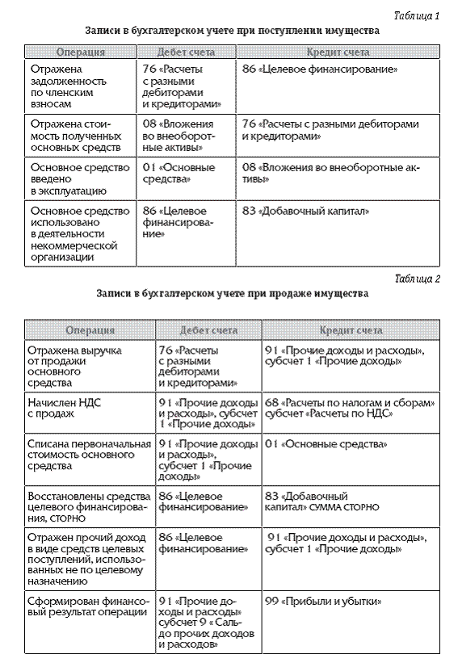

9. Ольга Владимировна К.
НЕВЕРОВ
НКО (Фонд) выступает в роли Заказчика при ремонте здания (это один из пунктов уставной деятельности). До начала работ заключён Договор о намерениях на определённую сумму, включающую выполнение работ и стоимость материалов, закупаемых и используемых Подрядчиком (смета является Приложением к Договору). Один из пунктов Договора предусматривает пересмотр суммы договора при значительном увеличении стоимости материалов. В рамках Договора о намерениях заключаются более мелкие поэтапные Договоры. Часть работ выполнена, работы приняты, Акты выполненных работ подписаны. Договоры закрыты. Но в связи со значительным повышением стоимости на рынке строительных материалов за период выполнения работ, Заказчик просит пересмотреть сумму Договора о намерениях в сторону увеличения стоимости. Возможно ли пересмотреть и увеличить стоимость по закрытым поэтапным Договорам по выполнению работ, если подписано Дополнительное соглашение на увеличение суммы Договора о намерениях и сумму видно по смете - прописана индексация каждой позиции, в т.ч. и по материалам, которые были использованы и работы приняты.

После подписания акта-приемки цену изменить нельзя
Удорожание материалов, которое нельзя было предусмотреть при заключении договора, является основанием для увеличения установленной в договоре цены работ, однако для этого подрядчик обязан предъявить заказчику соответствующее требование.

Пункт 6 ст. 709 ГК
6. Подрядчик не вправе требовать увеличения твердой цены, а заказчик ее уменьшения, в том числе в случае, когда в момент заключения договора подряда исключалась возможность предусмотреть полный объем подлежащих выполнению работ или необходимых для этого расходов.
При существенном возрастании стоимости материалов и оборудования, предоставленных подрядчиком, а также оказываемых ему третьими лицами услуг, которые нельзя было предусмотреть при заключении договора, подрядчик имеет право требовать увеличения установленной цены, а при отказе заказчика выполнить это требование - расторжения договора в соответствии со статьей 451 настоящего Кодекса.

Пункт 6 ст. 709 ГК РФ не определяет, в какой момент должно быть предъявлено такое требование - при выполнении работ, при сдаче их заказчику либо в любое время на усмотрение подрядчика.

Судебная практика:
Подрядчик вправе требовать увеличения твердой цены при существенном удорожании материалов только до подписания акта приема-передачи:
Постановление ФАС Поволжского округа от 09.11.2010 по делу N А65-19098/2009
"...Суд установил, что факт выполнения работ истец подтверждает актами приемки выполненных работ 25.09.2006 N 53, от 30.09.2006 N 55, от 30.09.2006 N 69, от 18.07.2007 N 38 и от 29.09.2006 N 51, подписанными сторонами без возражений и полностью оплаченными ответчиком.
Полагая, что стоимость материалов, указанных в данных актах подлежит перерасчету в сторону увеличения, ООО "НК-Стройиндустрия" обратилось в Арбитражный суд Республики Татарстан с иском о взыскании с генерального подрядчика - ООО "ПСФ Гидромонтаж" компенсации удорожания материалов в размере 834 829 руб. 61 коп.
Суд установил, что акты выполненных работ подписаны сторонами без возражений, то есть истец при составлении актов выполненных работ не извещал ответчика, что после подписания актов им будет пересмотрена стоимость материалов в сторону увеличения.
Поскольку на момент подписания представленных истцом актов истец располагал сведениями о стоимости использованных им материалов, но при этом не известил ответчика о том, что цены будут им пересмотрены, отказ в иске не противоречит статье 709 Гражданского кодекса Российской Федерации..."
Аналогичная судебная практика:
- Определение ВАС РФ от 23.12.2010 N ВАС-16857/10 по делу N А07-21862/2009,
- Определение ВАС РФ от 07.12.2010 N ВАС-14026/10 по делу N А07-3572/2009,
- Постановление ФАС Западно-Сибирского округа от 10.05.2006 N Ф04-2715/2006(22448-А45-39) по делу N А45-12149/05-5/292,
- Постановление ФАС Уральского округа от 02.08.2010 N Ф09-5407/10-С2 по делу N А07-21862/2009,
- Постановление ФАС Уральского округа от 08.02.2010 N Ф09-319/10-С4 по делу N А07-8789/2009-Г-НММ

12. Матлюба Х.
НЕВЕРОВ
Некоммерческой организации пожертвовали деньги. На эти деньги купили продукты питания и подарки детям инвалидам. Как проводятся в бухгалтерии отчеты? То есть оприходовать, списание, как оформить раздачу подарков или можно актом одним списать? Организация новая, пока только учится всему. В интернете разная информация по поводу бухгалтерии НКО.

ОЖИДАЕТСЯ

Разработан
некоммерческой организацией
Фонд развития бухгалтерского учета
«Национальный негосударственный
регулятор бухгалтерского учета
«Бухгалтерский методологический центр»
(Фонд «НРБУ «БМЦ»)

ФЕДЕРАЛЬНЫЙ СТАНДАРТ БУХГАЛТЕРСКОГО УЧЕТА
«Некоммерческая деятельность»
(ПРОЕКТ)

http://bmcenter.ru/Files/proekt_FSBU_NKO
IV. Транзитные ценности
17. Организация учитывает в качестве транзитных ценностей индивидуально-определенные вещи, в отношении которых соблюдаются одновременно все следующие условия:
а) вещи получены организацией в рамках необменного поступления либо приобретены организацией за счет средств, полученных в рамках необменного поступления специально для приобретения этих вещей;
б) вещи подлежат безвозмездной передаче другим лицам на основании условий, установленных предоставившим средства лицом (лицом, предоставившим средства для их приобретения), либо на основании сложившейся практики, из которой у передавшего вещи лица (лица, предоставившего средства для их приобретения) создана уверенность в том, что вещи будут безвозмездно переданы другим лицам;
в) организация не имеет практически реализуемой возможности альтернативного использования вещей в своей деятельности.
18. Транзитные ценности учитываются организацией одним из следующих способов:
а) балансовый способ;
б) забалансовый способ.
Выбранный способ учета транзитных ценностей применяется к группам сходных по характеру транзитных ценностей.
19. При применении балансового способа транзитные ценности учитываются в составе оборотных активов в качестве самостоятельной статьи активов. При признании транзитные ценности оцениваются в порядке, предусмотренном для оценки запасов. После признания оценка транзитных ценностей не изменяется. Часть капитала в размере балансовой стоимости транзитных ценностей относится к ограниченным средствам.
20. При применении забалансового способа транзитные ценности учитываются за балансом в сумме, уплаченной при их приобретении, либо в оценке, указанной передавшим их лицом. При отсутствии такого указания организация может учитывать не приобретенные (полученные напрямую) транзитные ценности в натуральных единицах без денежной оценки, за исключением случаев, когда передавшее их лицо возложило на получателя такую обязанность, либо денежная оценка требуется нормативными правовыми актами, регулирующими оборот этих ценностей.

СЕЙЧАС
Отражение в учете благотворительного фонда проведения благотворительного мероприятия.
Благотворительный фонд проводит бесплатную раздачу продуктовых наборов малоимущим.
На расчетный счет получены целевые денежные средства в сумме 200 000 руб.
Приобретено продуктов для раздачи малоимущим на сумму 118 000 руб. (в том числе НДС).
Расходы на проведение мероприятия
Налог на добавленную стоимость (НДС)
Товары и услуги приобретены фондом для осуществления операций, не облагаемых НДС. Следовательно, сумма входного НДС, предъявленного по аренде помещения, транспорта, канцтоварам и печатным материалам, к вычету не принимается (подп. 1 п. 2 ст. 171 НК РФ). Сумма входного НДС включается в стоимость приобретенных товаров и услуг в порядке, установленном подпунктом 1 пункта 2 статьи 170 Налогового кодекса.
Налог на прибыль организаций
Целевые поступления, получаемые благотворительным фондом и использованные по назначению, в целях налогообложения прибыли не учитываются (абз. 1, 3 п. 2 ст. 251 НК РФ). Следовательно, затраты на проведение благотворительного мероприятия не признаются расходами в целях налогообложения прибыли.
Бухгалтерские проводки
Отражено получение целевых средств: ДЕБЕТ 51 КРЕДИТ 86 – 200 000 руб.
Отражено приобретение продуктов за счет средств целевого финансирования: ДЕБЕТ 10 КРЕДИТ 60 – 118 000 руб. Отражены затраты на проведение благотворительного мероприятия: ДЕБЕТ 20 КРЕДИТ 10, 60, 76 – 168 000 руб. (118 000 + 50 000).
Отражено использование средств целевого финансирования: ДЕБЕТ 86 КРЕДИТ 20 – 168 000 руб.

В соответствии с Положением по бухгалтерскому учѐту «Учѐт материально производственных запасов» ПБУ 5/01 к бухгалтерскому учѐту, в качестве материально-производственных запасов (МПЗ) принимаются активы:
• используемые в качестве сырья, материалов и т.п. при производстве продукции, предназначенной для продажи (выполнения работ, оказания услуг);
• предназначенные для продажи;
• используемые для управленческих нужд организации.
В качестве материалов, следует учитывать и предметы, специально приобретѐнные или полученные в дар с целью дальнейшей передачи благополучателям (физическим и юридическим лицам), независимо от их стоимости. Первоначальная стоимость МПЗ, приобретѐнных за плату, включает в себя сумму фактических затрат организации на приобретение, включая суммы невозмещаемых налогов. При использовании МПЗ списываются на соответствующие источники – на расходы в рамках предпринимательской деятельности (платных услуг) либо за счѐт целевого финансирования. В любом случае НКО обязана вести полный аналитический учѐт приобретения и расхода материалов, заполнять соответствующие формы первичной учѐтной документации (например - № М-4 «Приходный ордер», М-11 «Требование-накладная» и др.).
С 2013 г. в связи со вступлением в силу Федерального закона от 06.12.2011 № 402-ФЗ «О бухгалтерском учете» отменяется обязанность применения первичных учетных документов из альбома унифицированных форм. Формы первичных учетных документов и регистров бухгалтерского учета должны утверждаться руководителями экономических субъектов по представлению должностного лица, на которое возложено ведение бухгалтерского учета, и должны содержать обязательные реквизиты, определенные п. 2 ст. 9 Федерального закона № 402-ФЗ.
Для полноты подтверждения использования материалов унифицированных форм первичных учѐтных документов недостаточно. В пункте 100 Методических указаний по бухгалтерскому учѐту материально производственных запасов, утверждѐнных Приказом Минфина России от 28 декабря 2001 г. № 119н, в частности, сказано следующее: «исходя из конкретных условий деятельности организации последняя может, помимо форм первичных учѐтных документов, содержащихся в альбомах унифицированных форм первичной учѐтной документации, применять самостоятельно разработанные формы первичных учѐтных документов по движению материально-производственных запасов. При этом указанные формы должны содержать обязательные реквизиты, предусмотренные статьей 9 Федерального закона «О бухгалтерском учѐте». Например, при раздаче материальных ценностей среди благополучателей организации (продуктов, печатной продукции, буклетов и т.п.) целесообразно составить дополнительно к форме № М-11 «Требование-накладная» акт о раздаче, а при использовании материальных ценностей внутри организации – акт о списании (эти формы могут быть разработаны организацией самостоятельно).
Договор
Если речь идет о физических лицам, то, если цена подарка больше 3 т. р., нужно заключить письменный договор дарения ( п. 2 ст. 574 ГК РФ).
2. Договор дарения движимого имущества должен быть совершен в письменной форме в случаях, когда: дарителем является юридическое лицо и стоимость дара превышает три тысячи рублей;

Составлять ли ведомость с фамилиями получивших помощь?
НДФЛ
В соответствии с главой 23 Налогового кодекса РФ отдельные виды доходов полностью освобождаются от НДФЛ. Применительно к описанной ситуации для освобождения от НДФЛ может быть применен как п.8.2 ст.217 НК РФ, так и п.10 ст.217 НК РФ.
Применение п.8.2 ст.217 НК РФ
В соответствии с п.8.2 ст.217 НК РФ, не подлежат налогообложению суммы выплат в виде благотворительной помощи в денежной и натуральной форме, оказываемой в соответствии с законодательством Российской Федерации о благотворительной деятельности зарегистрированными в установленном порядке российскими и иностранными благотворительными организациями. Эта норма не содержит ограничений относительно суммы выплаты благотворительной помощи, освобождаемой от налогообложения, а также круга лиц - получателей такой помощи (см. письмо Минфина России от 28.01.2013 N 03-04-06/3-26).
В соответствии с подпунктом 1 пункта 2 статьи 211 Кодекса оплата (полностью или частично) за налогоплательщика организациями или индивидуальными предпринимателями товаров (работ, услуг) или имущественных прав, в том числе коммунальных услуг, питания, отдыха, обучения в интересах налогоплательщика относятся к доходам, полученным налогоплательщиком в натуральной форме.
Законными представителями налогоплательщика - физического лица в соответствии с ГК РФ являются:
- родители, усыновители или попечители несовершеннолетних в возрасте от 14 до 18 лет (ст.ст. 26 и 33 ГК РФ);
- родители, усыновители или опекуны малолетних, то есть несовершеннолетних, не достигших 14 лет (ст.ст. 28 и 32 ГК РФ);
- опекуны граждан, признанных судом недееспособными вследствие психического расстройства (ст. 32 ГК РФ);
- попечители граждан, ограниченных судом в дееспособности вследствие злоупотребления спиртными напитками или наркотическими средствами (ст. 33 ГК РФ).

Подарки от организаций и индивидуальных предпринимателей (в том числе работодателей) общей стоимостью до 4 000 руб. за налоговый период (календарный год) не облагаются НДФЛ. Поэтому если получены за налоговый период подарки меньшей стоимостью, то уплачивать налог не нужно (ст. 216, п. 28 ст. 217 НК РФ).
При передаче подарка не-сотруднику, НКО сохраняет за собой обязательства налогового агента, но при этом не может самостоятельно взыскать сумму НДФЛ с дохода одаряемого. В данном случае согласно п. 5 ст. 226 НК РФ даритель обязан уведомить ФНС о выплаченном доходе третьему лицу и невозможность удержания НДФЛ с такого дохода.
С отчетности за 2021 год форма 2-НДФЛ отменена. Теперь она будет сдаваться в составе расчета 6-НДФЛ.
Штраф за каждый расчет с недостоверными сведениями – 500 рублей. Но если вы обнаружили нарушение и сдали уточненный расчет до того, как ее заметили налоговики, санкций не будет (ст. 126.1 НК РФ).

